

Sdružené zdravotnické zařízení Krnov, příspěvková organizace
I. P. Pavlova 9
794 01 Krnov

Akceptace objednávky

Akceptujeme Vaši objednávku č. ICT2022-131 ze dne 29.8.2022.

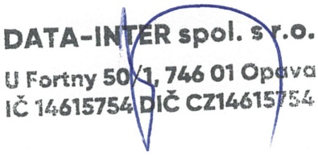
Xxxx xxxxxx
obchodní zástupce

Opava, 30.8.2022

